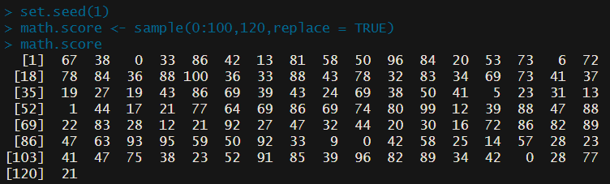

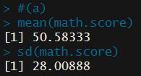

(a) 120為同學平均數 = 50.58333，標準差 = 28.00888

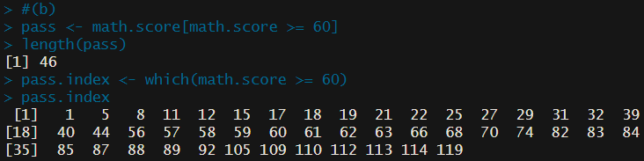

(b) 46人及格，座號為1、5、8、11、12、15、17、18、19、21、22、25、27、29、31、32、39、40、44、56、57、58、59、60、61、62、63、66、68、70、74、82、83、84、85、87、88、89、92、105、109、110、112、113、114、119

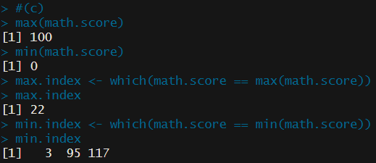

(c) 最高分100分，座號22；最低分0分，座號3、95、117

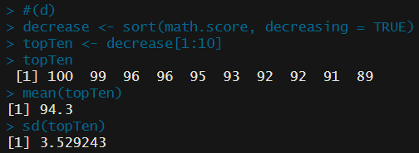

(d) 排名前十平均數 = 94.3，標準差 = 3.529243

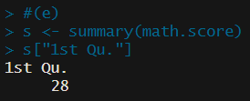

(e) 第一個四分位數(下四分位數) = 28